МЕСТЬ ПО-СИЦИЛИЙСКИ
ТЗ НА ФОН

ПРИМЕЧАНИЕ

- Фон назвать именно так как его назвал сценарист: Palermo_Beach_1

- По каким-либо уточнениям обращаться к сценаристу. Своевольных действий не предпринимать.


ФОН

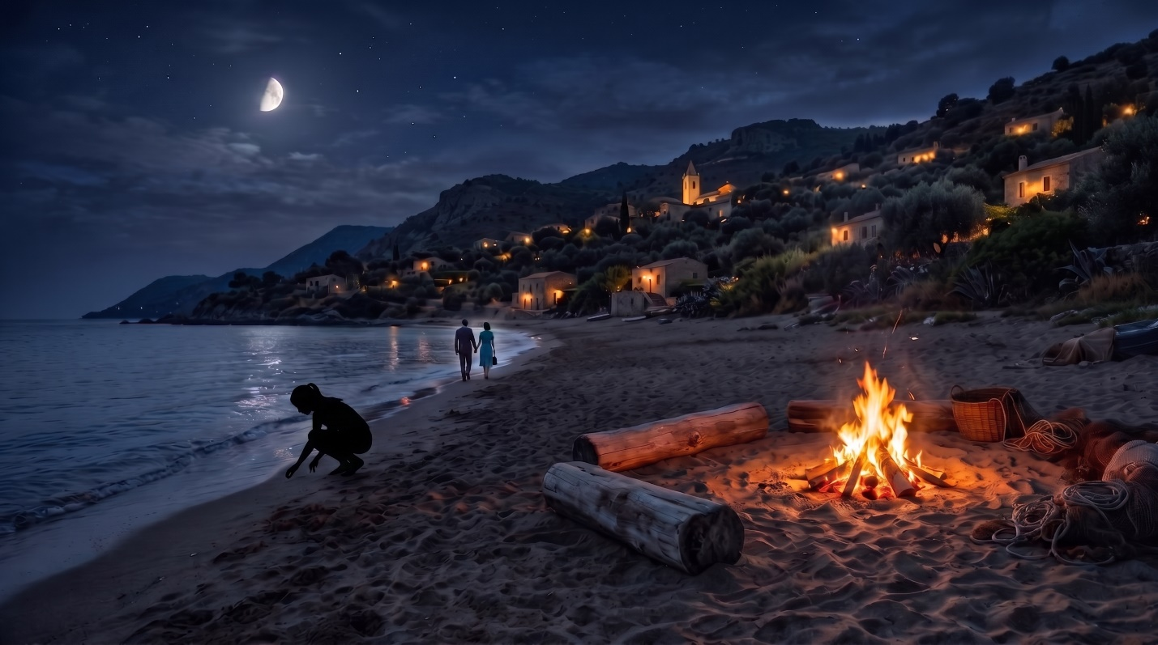


ЗАДАЧА

- Сделать качество фото лучше.
При приближении фото, фон выглядит очень мыльно!

- Поработать со следующими моментами.
1. Убрать светящийся контур у людей.
2. Добавить небольшую плетёную корзинку рядом с силуэтом девочки.

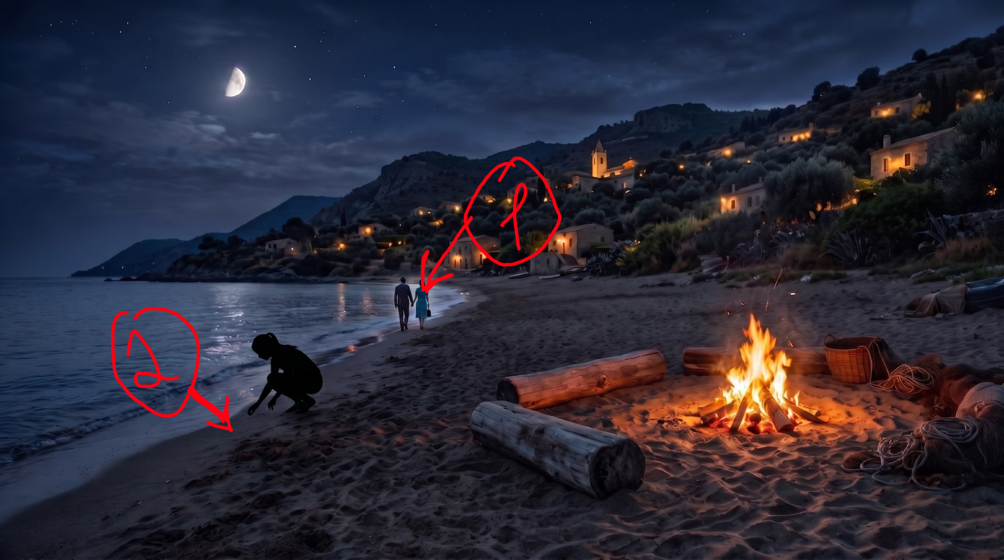

- Поработать с кустами, чтобы они выглядели хорошо.

